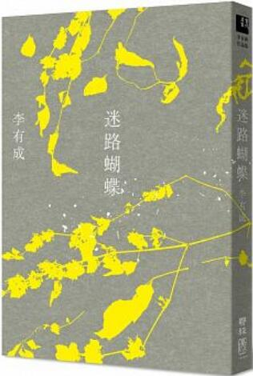
新 书 推 荐
中文书名：《迷路蝴蝶》
作 者：李有成
出 版 社：联经出版社
代理公司：ANA
出版日期：2018.04.13
页 数：192页（平装＼单色印刷）
审读资料：样书＼部份样章

内容简介：
从无到有再到无，解放诗的更多可能性
智慧与经验淬炼而成的人生之诗
《迷路蝴蝶》是学者也是诗人李有成近十年来，于生活和行旅中有感而作，所完成的诗集，共收入二十八首诗作，叙事与抒情并重，着墨历史、生态与记忆等。诗题包括对战争时事之抒发、与友人往来之情谊及对生命样态之体悟等。《迷路蝴蝶》也反映了诗人对诗的语言和意象之要求，以及随着年岁日增之后，对于诗的可能性与整体性的看法。除了诗作外，诗末亦多附有解释创作缘由之附记和照片。
《迷路蝴蝶》一书也有作者李有成行旅参访或游历有感而创作的诗作，如〈访马克思故居〉写德国的特里尔、赴波兰克拉考夫参访而作的〈在辛波丝卡墓前〉、〈石头记〉源于三访京都龙安寺之故；也有对研究、对所读之书有感之作，例如：〈读阿多尼斯的《奥德修斯》有感〉、〈种族主义辩证法〉；与友人交往如〈深夜访陈瑞献于古楼画室〉、〈和张错诗〈夏蝉〉〉；缅怀故人之作如：写给余光中的〈我只有写诗悼念您〉以及哀悼挚友李永平的〈出海〉；点题的〈迷路蝴蝶〉以及〈鲎鱼标本〉为生态叙事之抒情创作，从生态的样貌观察，进而发想到生命甚至升华至哲学思维之可能。
李有成：「这本诗集不拘一格，题材也不限于一时一地，在形式与语言上少了罣碍，关怀自然比之前的少作宽广多元。反映在创作上，我彷佛从青年直接跨入老年，略过了壮年那个时期。」

作者介绍：

李有成
现任中央研究院欧美研究所特聘研究员、国立中山大学合聘教授，曾任欧美研究所所长、《欧美研究》季刊主编、行政院国家科学委员会（现科技部）外国文学学门召集人，及中华民国比较文学学会理事长，并曾多年兼任国立台湾大学与国立台湾师范大学教授。其研究领域主要包括非裔与亚裔美国文学、当代英国小说、文学理论与文化批评等。
近期著作有《文学的多元文化轨迹》、《在理论的年代》、《文学的复音变奏》、《踰越：非裔美国文学与文化批评》、《在甘地铜像前：我的伦敦札记》、《他者》、《离散》、《记忆》、《荒文野字》、《诗的回忆及其他》、《和解：文学研究的省思》及诗集《鸟及其他》、《时间》等；另编有《帝国主义与文学生产》、《在文学研究与文化研究之间》（合编）、《离散与家国想象》（合编）、《管见之外：影像文化与文学研究》（合编）及《生命书写》（合编）等书。

目录：
诗无定法──自序
■卡拿
■我问土耳其朋友阿里一个有关身分的问题
■我又问土耳其朋友阿里一个有关身分的问题
■拟汉俳十首
■据说从此──六十初度口占
■种族主义辩证法
■访马克思故居
■深夜访陈瑞献于古楼画室
附录一：〈见证一桩美事〉 潘正镭
附录二：〈古楼庭前柏树子〉 单德兴
■和张错诗〈夏蝉〉
■病中杂咏
■迷路蝴蝶
■记梦一则
■读阿多尼斯的〈奥德修斯〉有感
■在辛波丝卡墓前
■石头记──三访京都龙安寺方丈庭园
■冬日清晨访京都本能寺
■伦敦寻旧居不遇
■夏末大安森林公园听蝉
■冬日京都
■题陈瑞献书法二首
■初秋与哈金游华尔腾湖
■夜读《武穆遗书》有感
■鲎鱼标本
■我只有写诗悼念您
■出海
■深夜回到渔村
■某日下午
■祭南海之神
作品年表

版权联络人：
Dony Hsu ( 许伯全)
Email： service@nurnberg.com.tw∣2366175957＠qq.com

